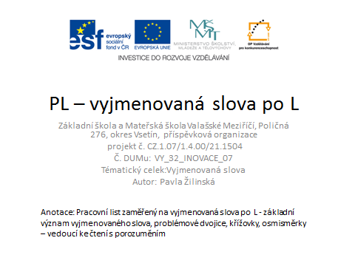

- Doplň řadu:

Slyšet, mlýn, blýskat se,……………………………
Plynout, plýtvat, vzlykat,…………………………
Lyže, pelyněk, ………………………………………….

- Procvič si pravopis podobných slov:
Pes se ……………. . lísá x lysá
Pan měl ……………. hlavu.

Adam má nové ……………………… . lyže x líže
………………… vanilkonou zmrzlinu.

V rákosí hnízdí …………………………. . líska x lyska
Veverka skákala na …………………… .

Tetu mám ráda, je mi ………………………….. . blýská x blízká
Při bouřce se ………………………………… .
- Vyřeš křížovku:
1.
2. 3. 4.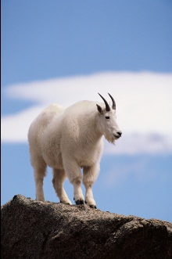 5.

ŘEŠENÍ:
- Doplň řadu:
Slyšet, mlýn, blýskat se, polykat
Plynout, plýtvat, vzlykat, lysý
Lyže, pelyněk, plyš

- Procvič si pravopis podobných slov:
Pes se lísá . lísá x lysá
Pan měl lysou hlavu.

Adam má nové lyže . lyže x líže
Líže vanilkonou zmrzlinu.

V rákosí hnízdí lyska . líska x lyska
Veverka skákala na lísce .

Tetu mám ráda, je mi blízká . blýská x blízká
Při bouřce se blýská .

- Vyřeš křížovku:
 |  |  | P | E | S
 |  | M | Y | Š
F | R | E | T | K | A
K | O | Z | E | L
Ž | R | A | L | O | K

Zdroj : vlastní tvorba
http://office.microsoft.com

